# 第十章 C 磁感应强度 磁通量

同学们，你一定知道鸽子有很强的返巢能力。倘若把鸽子装在严密遮挡的笼子里运到千里以外的一个陌生地方放飞，它们依然能轻而易举地飞回家。

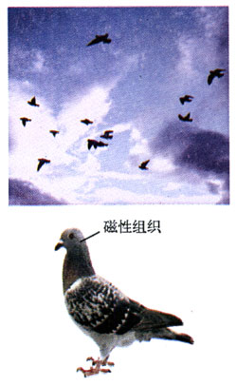

**图10-23 信鸽归巢**

鸽子为什么会认识归家之路呢？是鸽子眼神好、记忆力惊人吗？人们猜想鸽子体内可能有生物磁体，通过与地磁场的相互作用来辨认方向。为了证实这个假说，科学家在鸽子翅膀下系上一小块磁石，扰乱鸽子对地磁场的“感觉”，结果鸽子就不能再飞回家了。这表明鸽子体内确有一块具有磁性的组织，不过它的磁场很弱，正好能“感觉”到微弱的地磁场。可见，地磁场可以看作是鸽子的导航“罗盘”。加一块磁性较强的小磁石后，地磁场便失去了导航“罗盘”的作用，鸽子就不认识回家的路了。这个例子告诉我们：不同磁体的磁场的强弱可能是不同的。

那么怎样来描述磁场的强弱呢？

## 怎样描述磁场的强弱？

研究电场的强弱时，我们从分析电荷在电场中的受力情况着手，得出电场强度这个物理量来表示电场的强弱。研究磁场的强弱，我们可以从分析电流在磁场中的受力情况着手，找出表示磁场的强弱的物理量。为此，我们需要把一小段通电导线放在磁场中的某处，来研究它的受力情况。

通过实验发现，当导线方向与诙处的磁场方向一致时，通电导线不受力；当导线方向与该处的磁场方向垂直时，受力最大。另外还发现，垂直放入磁场的通电导线所受磁场力的大小，还与电流的大小、导线的长短有关。

用精确的实验可以得到如下的结果：如图10-24所示，垂直于磁场方向的很短的一小段通电导线在磁场中b处，导线中电流是*I*，导线长为*l*，受到的磁场力为*F*。如果长度不变而电流变为2*I*，则磁场力变为2*F*；如果电流不变，导线的长度变为2*l*，则磁场力也变为2*F*。这表明在b处，是一定值。

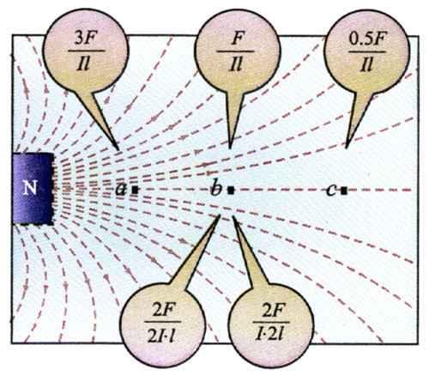

**图10-24**

如果将这小段通电导线放在磁场中a或c处，那么这个比值是不同的。例如，在a处为，在c处为。由此可见，是一个能反映磁场强弱的物理量。于是，我们用某处的比值来描述磁场在该处的强弱。这个比值叫做磁感应强度。用*B*表示磁感应强度，那么，

*B*＝。

磁感应强度*B*的单位由*F*、*I*和*l*的单位决定。在国际单位制中，磁感应强度的单位是特斯拉，简称特，国际符号是T。在均匀磁场中，垂直于磁场方向、长1m的导线，通过1A的电流、受到的磁场力为1N时，磁场的磁感应强度就是1T。

例如，垂直于磁场放置的长为1 cm的导线通以1.5 A电流，受到的磁场力为3×10-3N，则该处磁感应强度

*B*＝＝＝0.2 T。

磁感应强度是矢量，它的方向就是该点的磁场方向，即该点的磁感线的切线方向（图10-25）。

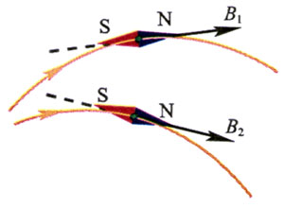

**图10-25**

1．磁感应强度（magnetic induction）

在磁场中某处垂直于磁场方向的通电导线，受到的磁场力*F*与电流*I*和导线长度*l*的乘积的比值叫做磁场中该处的磁感应强度。磁场强度用字母*B*来表示。

*B*＝

磁感应强度的单位是特斯拉，简称特，符号是T。

1T＝1

磁感应强度是矢量，它的方向即磁场中该点磁场的方向，即小磁针静止时N极在该处的指向。

大家知道磁体或通电导体周围的磁场是不均匀的，当用磁感线来描述磁场时，磁感线的分布也是不均匀的，可根据磁感线的疏密来判断磁场的强弱，磁感线越密，磁场越强。我们通常引入磁通量*Φ*，来描述穿过某一平面的磁感线的多少。磁感线均匀分布或磁感应强度处处相同的磁场就叫做匀强磁场，也就是前面所说的均匀磁场。

那么磁通量*Φ*与该平面所在位置的磁感应强度*B*，及平面的面积*S*有怎样的关系呢？

### 大家谈

根据图10-26画出的匀强磁场磁感线与面积的关系，你能归纳出相关的结论吗？图中三个平面均与磁场方向相垂直。

（1）a、b两处，两个平面的面积相同（*S*a＝*S*b），但磁感应强度大小不同（*B*a＞*B*b），*Φ*与*B*有什么关系？

（2）a、c两处，磁感应强度大小相同（*B*a＝*B*c），两个平面的面积不同（*S*a＜*S*c），*Φ*与*S*有什么关系？

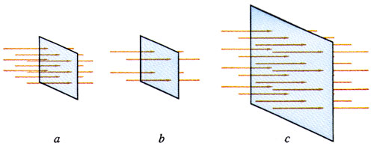

**图10-26**

由上述分析可以看出匀强磁场的*Φ*与*B*和*S*的乘积成正比。应当指出，所取平面如果与磁场不垂直，穿过该面积的磁通量就有不同。在图10-27中有两个大小相同的平面e、f，e平面与磁场相垂直，f平面与磁场成一夹角，这时*Φ*f＜*Φ*e。

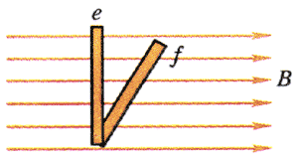

**图10-27**

只有当平面与磁场垂直时，

*Φ*＝*BS*。

在国际单位制中，磁感应强度*B*的单位是T，面积*S*的单位是m2，则磁通量*Φ*的单位叫韦伯，简称韦，国际符号是Wb。

2．磁通量（magnetic flux）

穿过某一面积*S*的磁通量用*Φ*表示。

对匀强磁场来说，磁通量的大小等于磁感应强度*B*与垂直于磁场方向放置的平面面积*S*的乘积，即

*Φ*＝*BS*

磁通量的单位是韦伯，简称韦，符号是Wb。

1Wb＝1T·m2

磁感应强度的大小通常也叫做磁通量密度。

【示例】通电螺线管内部的磁场可认为是匀强磁场。设某个通电螺线管内部磁场的磁感应强度为5×10-3 T，螺线管的截面积是5×10-4 m2，那么通过螺线管截面的磁通量多大？

分析：根据题意，用右手螺旋定则可知，在通电螺线管内部的磁场方向是平行于螺线管轴线的，螺线管截面与磁场方向垂直，因此可按*Φ*＝*BS*式进行计算。

解答：通过螺线管横截面的磁通量

*Φ*＝*BS*＝5×10-3×5×10-4 Wb＝2.5×10-6 Wb。

可以把磁通量的表达式改写为

*B*＝，

因此，磁感应强度*B*的大小通常也叫做磁通量密度。因而*B*也可以用“Wb/m2”作单位。

### 自主活动

感受一下磁感应强度约为0.4 T的磁场有多强。

有一种强磁铁叫做钕磁铁，它的麟极表面处磁感应强度约有0.4 T。当两块这种磁铁的S与N极相吸在一起时，试试能不能用手指将它们掰开（图10-28）。不能掰开的原因是什么？

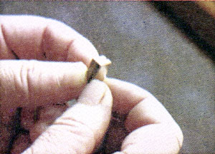

**图10-28**

## 通电螺线管内的磁感应强度如何分布？

3．磁感应强度的测量

利用磁传感器可以测定磁场的磁感应强度。

### 学生实验

**用DIS研究通电螺线管的磁感应强度**

【实验目的】

研究通电螺线管的磁感应强度。

【实验器材】

DIS（磁传感器、数据采集器、计算机等）、长螺线管、滑动变阻器、稳压电源、导线等。

【实验结论】

___________________________________________________。

## DIS实验

**研究通电螺线管的磁感应强度**

应用DIS的磁传感器可以测定磁场的磁感应强度。

①将图10-29中的磁传感器接入数据采集器。

②螺线管接入电源后放置在水平桌面上，调节传感器的高度，使它的探管正好在螺线管的轴线上。

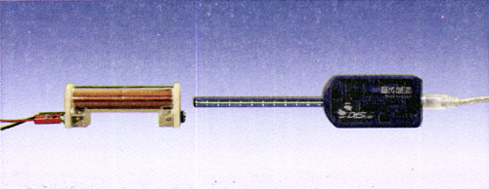

**图10-29**

③点击实验菜单上“研究通电螺线管的磁感应强度”，显示屏上将出现*B*-*d*坐标及数据表格等（图10-30）。其中*B*为通电螺线管产生的磁场的磁感应强度，*d*为磁传感器插入线圈的长度。

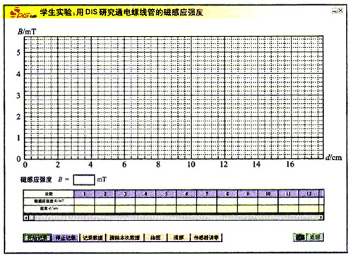

**图10-30**

④改变*d*值，点击“记录数据”，可得到多组不同的*d*、*B*值，在下表中记下传感器在不同位置测得的磁感应强度的值：

|  |  |  |  |  |  |  |  |  |  |  |  |  |
| --- | --- | --- | --- | --- | --- | --- | --- | --- | --- | --- | --- | --- |
| 次数 | 1 | 2 | 3 | 4 | 5 | 6 | 7 | 8 | 9 | 10 | 11 | 12 |
| 距离*d*/cm |  |  |  |  |  |  |  |  |  |  |  |  |
| 磁感应强度*B*/mT |  |  |  |  |  |  |  |  |  |  |  |  |

⑤启动“绘图”功能，在显示屏上可观察到*B*-*d*图线。

⑥实验结果：_____________________________________________。

### 点击

**某些磁场的磁感应强度的数量级（单位：T）**



**图10-31**

人体磁场

磁疗片

电动机、变压器中的磁场

超导磁场

中子星内的磁场

原子核表面磁场

正在研制中的超强磁场

回旋加速器中的磁场

永磁场

地磁场的平均值

目前能测量的最小磁场

**1012**

**1010**

**10-13**

**30**

**10**

**0.5**

**0.1**

**·**

**·**

**·**

**·**

**·**

**·**

**·**

**·**

**10-15**

**10-9**

**10-5**

**103**